I henhold til adresseliste
I henhold til adresseliste

Deres ref.: | Vår ref. (saksnr.): | Saksbeh.: | Dato:
 | 21/10306 - 1 | Katrine Brede Didriksen, | 26.05.2021

Høring: Forskrift om fartsgrenser for fritidsfartøy i Oslo kommune

Ny havne- og farvannslov trådte i kraft 1. januar 2020. Det er etter loven begrenset hva kommunen kan regulere i lokale forskrifter.

Denne saken gjelder forslag til forskrift om fartsgrenser for fritidsfartøy i Oslo kommunes sjøområde. Forskriften fastsettes med hjemmel i havne- og farvannsloven § 8. Etter loven kan kommunen fastsette fartsgrenser for fritidsfartøy i kommunens sjøområde. Med kommunens sjøområde menes område hvor kommunen har planmyndighet etter plan- og bygningsloven med unntak av hoved- og biled. Med fritidafartøy menes fartøy som har største lengde inntil 24 meter og som ikke brukes i næringsvirksomhet.

Det er staten v/ Kystverket som har myndighet til å fastsette regulering for fritidsfartøy i hoved- og biled. Det samme gjelder regulering av fartøy over 24 meter og fartøy som brukes i næringsvirksomhet. Oslo Havn KF er i dialog med Kystverket for å forsøke å få på plass en ensartet regulering i hele kommunens sjøområde.

Kort om dagens fartsforskrift
I henhold til dagens regulering gjelder:
- 5 knop som høyeste tillatte hastighet innenfor en avstand av 150 meter fra land, holmer og skjær som er synlige over vannflaten
- 25 knop som høyeste tillatte hastighet i øvrige deler av Oslo kommunes sjøområde

Kort om forslag til ny forskrift
I all hovedsak går forslaget ut på at 5 knopssonen utvides fra 150 meter til 200 meter.

- 5 knop som høyeste tillatte hastighet innenfor en avstand av 200 meter fra land, holmer og skjær som er synlige over vannflaten, slik det fremgår av vedlegg til forskriften.
- 25 knop som høyeste tillatte hastighet i øvrige deler av Oslo kommunes sjøområde, slik det fremgår av vedlegg til forskriften.
Det foreslås også å innta en straffebestemmelse i forslagets § 5, jfr. havne- og farvannsloven § 51. Dette er i all hovedsak videreføring av dagens bestemmelser. Det er Politiet som har myndighet til å straffeforfølge etter bestemmelsen.

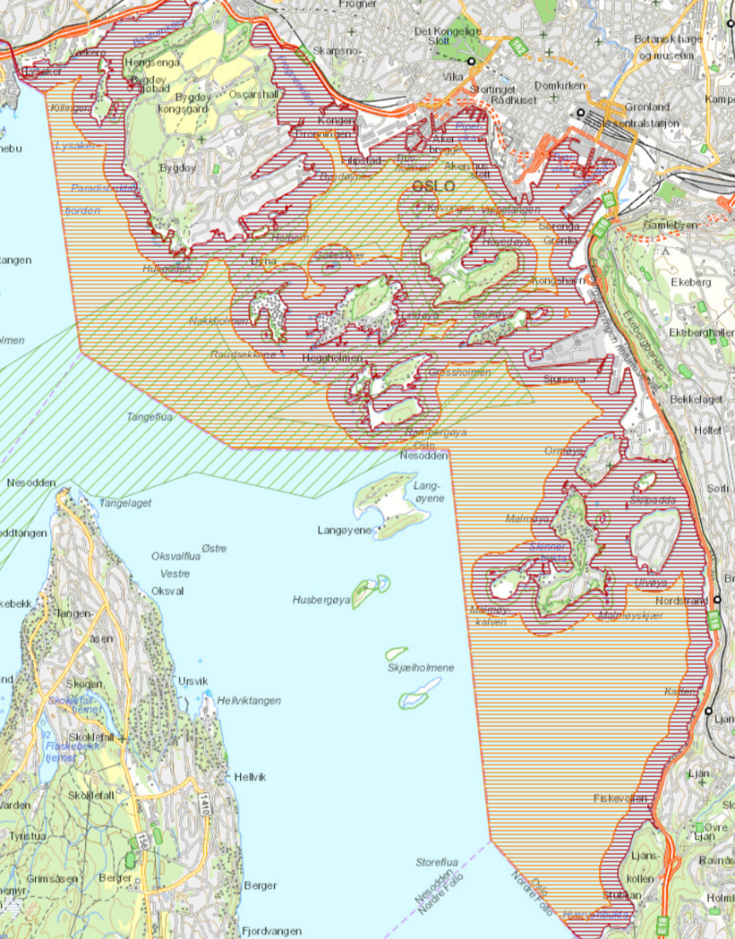
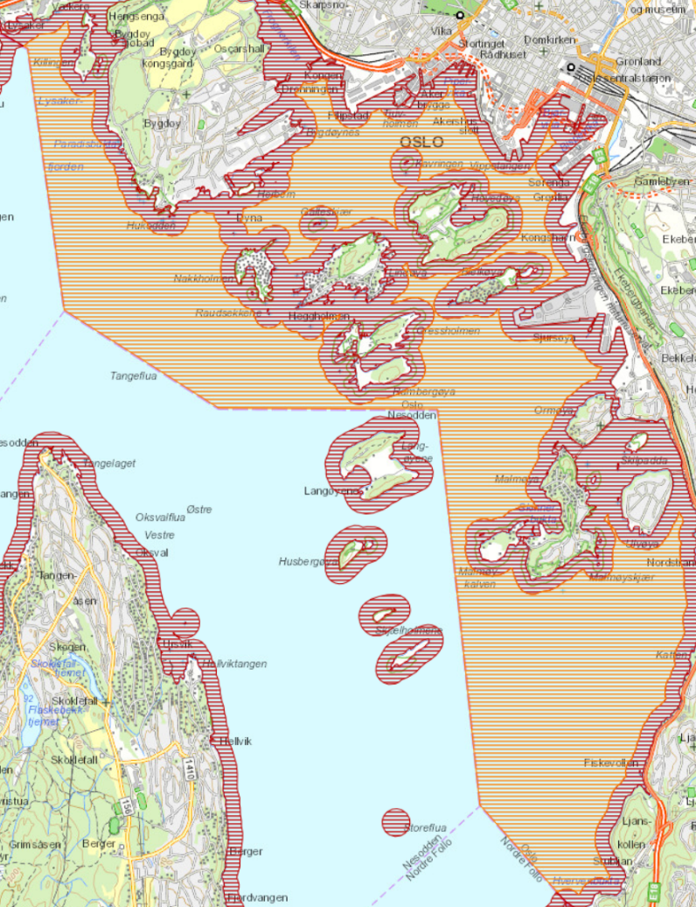
Det foreslås at ny forskrift trer i kraft fra 1. januar 2022. Fra denne tid vil dagens fartsforskrift uansett opphøre, jfr. sentral fartsforskrift.
Figur 1: Kartet viser dagens regulering hvor de røde områdene har 5 knops grense, mens det oransje har 25 knop.
Figur 2: Kartet viser forslag til ny forskrift hvor de rød områdene har 5 knops grense, mens det oransje har 25 knop. Begrensninger i hoved- og biled (område skravert grønt), må fastsettes av Kystverket.

Bakgrunn for foreslått endring:
Bakgrunnen for å utvide 5-knopssonen fra 150 til 200 meter, er blant annet knyttet til verneområdene og flere trange farleder. For eksempel vil en 200 meters grense gjelde for hele sund mellom flere av øyene. Dette i motsetning til i dag hvor det mellom noen øyer er en «liten stripe» hvor det er 25 knop. Dette har også vanskeliggjort håndhevingen av forskriften i praksis.

Tilsvarende forslag var på høring høsten 2018. Den gangen gjaldt forskriften både for fritids- og næringsfartøy. Innvendingene som da kom til dette var knyttet til utenriksfergene og forslaget ble derfor ikke godkjent av Kystverket som da skulle godkjenne forskriften. Nå vil forskriften kun gjelde fritidsfartøy og Oslo Havn ser derfor ikke at det skulle være særskilte innvendinger mot forslaget.

Regulering av hoved- og biled:
Oslo Havn KF er i dialog med Kystverket med tanke på tilsvarende regulering av fritidsfartøy også i hoved- og biled.

Regulering av næringsfartøy:
Oslo Havn KF er i dialog med Kystverket med sikte på å videreføre dagens fartsregulering for næringsfartøy.

Høringsfrist:
Merknader og kommentarer til forslaget sendes skriftlig til Oslo Havn KF på e-post til postmottak@oslohavn.no eller pr. post til postboks 230 Sentrum, 0103 Oslo. Høringsfristen settes til 20. september 2021.

Med vennlig hilsen

Jens Petter Christensen | Katrine Brede Didriksen
havnekaptein | beredskap- og sikkerhetsrådgiver

Vedlegg
Utkast til forskrift om fartsgrenser for fritidsfartøy i Oslo kommunes sjøområde
Høringsliste
Vedlegg til forskrift

Mottakere:
I henhold til adresseliste
Dokumentet er godkjent og ekspedert elektronisk

LOV-2019-06-21-70

